написание посторонних цифр на бумаге или набора на калькуляторе с последующей их демонстрацией посетителю.
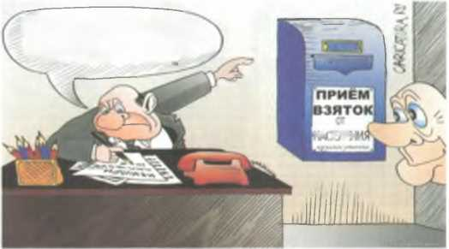
ПРОБЛЕМЫ?
ЧИТАЙТЕ!!!
I-:;.;¹!-.


данного юридического лица действия (бездействия), связанного с занимаемым им служебным положением.
В качестве наказания и в зависимости от размера незаконного вознаграждения юридические лица подлежат административному штрафу в размере до 3-кратной суммы незаконного, но не менее 1 млн руб. и до 100-кратной суммы незаконного вознаграждения, но не менее 100 млн руб. с конфискацией денег, ценных бумаг, иного имущества или стоимости услуг имущественного характера, иных имущественных прав.
ДЕЙСТВИЯ И ВЫСКАЗЫВАНИЯ, КОТОРЫЕ МОГУТ БЫТЬ ВОСПРИНЯТЫ КАК СОГЛАСИЕ ПРИНЯТЬ ВЗЯТКУ ИЛИ КАК ПРОСЬБА О ДАЧЕ ВЗЯТКИ
Спорные жесты, мимика и выражения, например: «вопрос решить трудно, но можно», «договоримся», «нужны более веские аргументы», «нужно обсудить параметры в другой обстановке», «ну что делать будем?» ит. п.;
определенные темы: низкий уровень заработной платы служащих, нехватка средств на реализацию нужд, желание приобрести имущество или услугу, отсутствие работы у близких, необходимость поступления детей в образовательные учреждения, получения подарков и приглашений в рестораны;
предложения о предоставлении скидки, услуг по подготовке необходимых документов, взносе в благотворительный фонд, поддержке конкретной спортивной команды;
неожиданно прерванная беседа и под благовидным предлогом оставление посетителя одного в кабинете, оставив при этом открытыми ящик стола, папку с материалами, сумку, портфель;
ДЕЙСТВИЯ В СЛУЧАЕ ВЫМОГАТЕЛЬСТВА ИЛИ ПРОВОКАЦИИ ВЗЯТКИ (ПОДКУПА)
- Вести себя осторожно, вежливо, без заискивания, не допуская опрометчивых высказываний, которые могли бы трактоваться вымогателем как готовность либо как категорический отказ дать взятку или совершить подкуп;
- внимательно выслушать и точно запомнить поставленные Вам условия (размеры сумм, наименование товаров и характер услуг, сроки и способы передачи взятки, форма коммерческого подкупа, последовательность решения вопросов);
- постараться перенести вопрос о времени и месте передачи взятки до следующей беседы или, если это невозможно, предложить хорошо знакомое Вам место для следующей встречи;
- поинтересоваться у собеседника о гарантиях решения вопроса в случае дачи взятки или совершения подкупа;
- не берите инициативу в разговоре на себя, больше «работайте на прием», позволяйте потенциальному взяткополучателю «выговориться», сообщить Вам как можно больше информации;
- сообщите о требовании взятки или коммерческого подкупа в любой правоохранительный орган.
ЭТО ВАЖНО ЗНАТЬ!
Устные сообщения и письменные заявления о преступлениях принимаются в правоохранительных органах, независимо от места и времени совершения преступления, круглосуточно.
ОАО «Смоленская городская типография». Зак. 10373 - 2014, тир. 2000
ПРОКУРАТУРА СМОЛЕНСКОЙ ОБЛАСТИ

ПАМЯТКА
ЧТО
КАЖДОМУ
НУЖНО
ЗНАТЬ

О КОРРУПЦИИ
• получение взятки (ст. 290 УК РФ), дача взятки (ст. 291 УК РФ), посредничество во взяточничестве (ст. 291.1 УК РФ), коммерческий подкуп (ст. 204 УК РФ)
О ФАКТАХ КОРРУПЦИИ СООБЩАЙТЕ ПО ТЕЛЕФОНАМ ГОРЯЧЕЙ ЛИНИИ
Прокуратура Смоленской области, тел. 67-95-00
СУ Следственного комитета Российской Федерации по Смоленской области, тел. 32-82-22
Управление МВД России по Смоленской области, тел. 38-05-35
Управление ФСБ России по Смоленской области, тел. 38-12-50
Управление ФСКН России по Смоленской области, тел. 64-91-49

ЧТО ТАКОЕ КОРРУПЦИЯ?
Коррупция - система коррупционных связей, основанная на взаимной протекции, обмене услугами и подкупе. Она подрывает правовые устои Российской Федерации и дискредитирует ее государственный аппарат.
Впервые понятие коррупции законодательно закреплено в Российской Федерации Федеральным законом от 25 декабря 2008 г. № 273-ФЗ «О противодействии коррупции» и дается следующим образом:

Коррупция:
а) злоупотребление служебным положением, дача взятки, получение взятки, злоупотребление полномочиями, коммерческий подкуп либо иное незаконное использование физическим лицом своего должностного положения вопреки законным интересам общества и государства в целях получения выгоды в виде денег, ценностей, иного имущества или услуг имущественного характера, иных имущественных прав для себя или для третьих лиц либо незаконное предоставление такой выгоды указанному лицу другими физическими лицами;
б) совершение деяний, указанных в подпункте «а» настоящего пункта, от имени или в интересах юридического лица
(статья 1. п. 1 Федерального закона «О противодействии коррупции»).
Традиционно, когда мы говорим о коррупции, мы подразумеваем преступление.
Но коррупция может встречаться в форме правонарушений, за которые также предусмотрена ответственность.
Самым распространенным и опасным проявлением коррупции является взяточничество.
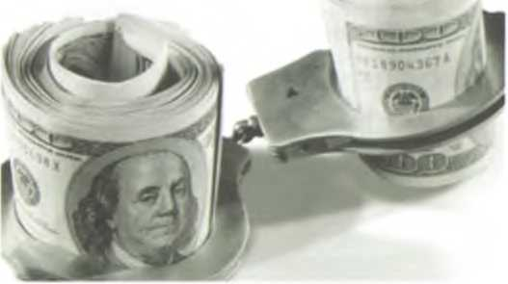

Взятка - это деньги или материальные ценности, даваемые должностному лицу как подкуп, как оплата караемых законом действий (словарь С. И. Ожегова).
В настоящее время сюда следует добавить и выгоды имущественного характера в пользу взяткодателя или представляемых им лиц.
Часто взятка передается должностному лицу на день рождения, юбилей, Новый год и другие праздники, в связи с этим необходимо отличать ее от подарка. Следует помнить два аспекта:
- От способа передачи суть взятки не меняется. Взятка никогда не станет подарком. Взятка отличается от подарка целью - она предоставляется за определенные действия чиновника, как незаконные, так и законные, тогда как подарок предоставляется безвозмездно, то есть за него ни в прошлом, ни в будущем должностное лицо ничего не делало и не предполагает, что будет делать.
- Законодателем установлен прямой запрет на принятие чиновником подарка в связи с должностным положением, когда подарок дарится только потому, что чиновник занимает определенную должность (ст. 575 Гражданского кодекса, п. 6 ч. 1 ст. 17 Федерального закона «О государственной гражданской службе»).
Передача чиновнику в связи с должностным положением денег в любом случае не будет рассматриваться как подарок.
Уголовный кодекс в качестве наказания за коррупцию предусматривает кратные размеры штрафа, который может быть назначен в качестве основного или дополнительного наказания за коммерческий подкуп, взятку и посредничество во взяточничестве. Штраф устанавливается в размере до стократной суммы взятки, но не может быть менее 25 тыс. руб. и более 500 млн руб. Для дифференциации ответственности за коррупцию устанавливаются следующие виды взятки в зависимости от их размера: простые-до 25 ООО руб.; значительные - от 25 ООО до 150 000 руб.; крупные-от 150 000 до 1 000000 руб.; особо крупные - свыше 1 000 000 руб.
Так, за получение простой взятки соответствующей статьей Уголовного кодекса предусмотрено наказание 25-50-кратным штрафом либо лишением свободы на срок до 3 лет с 20-кратным штрафом. За получение взятки в особо крупном размере установлен 80-100-кратный штраф с лишением права занимать конкретные должности или осуществлять определенную деятельность на срок до 3 лет. Также предусмотрено лишение свободы на срок от 8 до 15 лет с 70-кратным штрафом.
Согласно Уголовному кодексу под посредничеством во взяточничестве понимается непосредственная передача взятки по поручению взяткодателя или взяткополучателя либо способствование взяткополучателю и взяткодателю в достижении или реализации соглашения между ними о получении и даче взятки. Ответственность по этой статье включает наказание в виде 20-90-кратного штрафа, лишение права занимать определенные должности или заниматься определенной деятельностью на срок до трех лет, лишение свободы до 12 лет со штрафом до 70-кратной суммы взятки.
Статьей 19.28 Кодекса Российской Федерации об административных правонарушениях предусмотрена административная ответственность за незаконное вознаграждение от имени юридического лица, а именно за незаконную передачу, предложение или обещание от имени или в интересах юридического лица должностному лицу, лицу, выполняющему управленческие функции в коммерческой или иной организации, денег, ценных бумаг, иного имущества, услуг имущественного характера, предоставление имущественных прав за совершение в интересах

